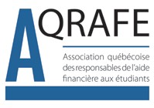

COMITÉ EXÉCUTIF
Conférence téléphonique du 26 septembre 2017 à 9h
ORDRE DU JOUR

Numéro à composer : 418 656-2131 poste 17578

- Adoption de l’ordre du jour;
- Nomination des représentants sur le COPAR;
- Préparation du document sur les enjeux à remettre à l’AFE (suivi);
- Planification de la prochaine rencontre de l’AQRAFE le 17 novembre 2017 (suivi);
- Varia;
- Prochain exécutif.

Francis Brousseau
Président

